功能列表：

1.能够自行分析源程序词法语法正确性

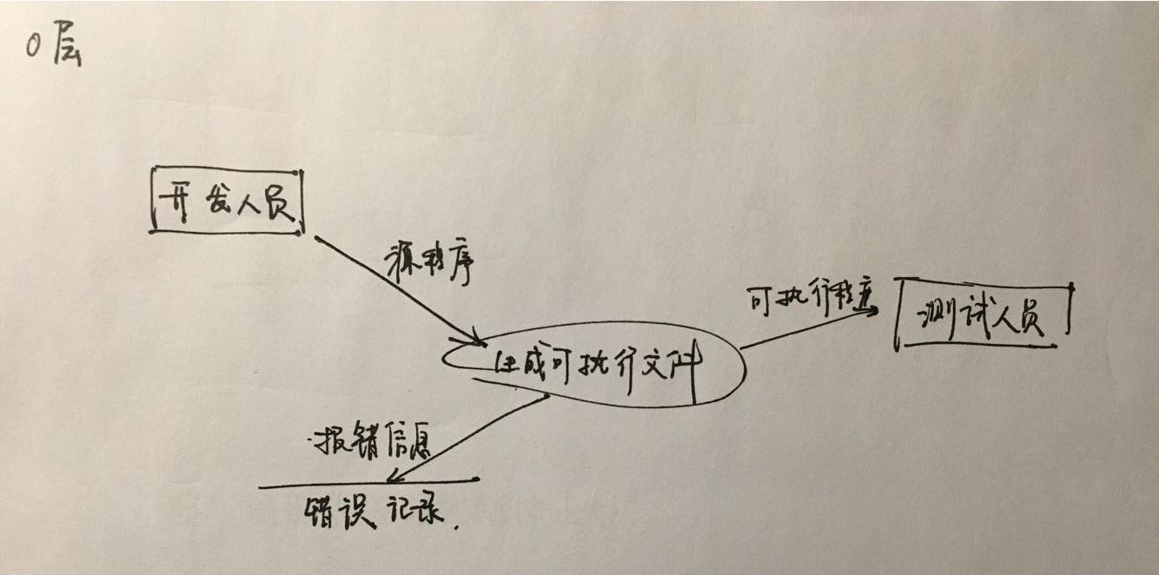2.记录错误信息，集成为文件提交给开发人员

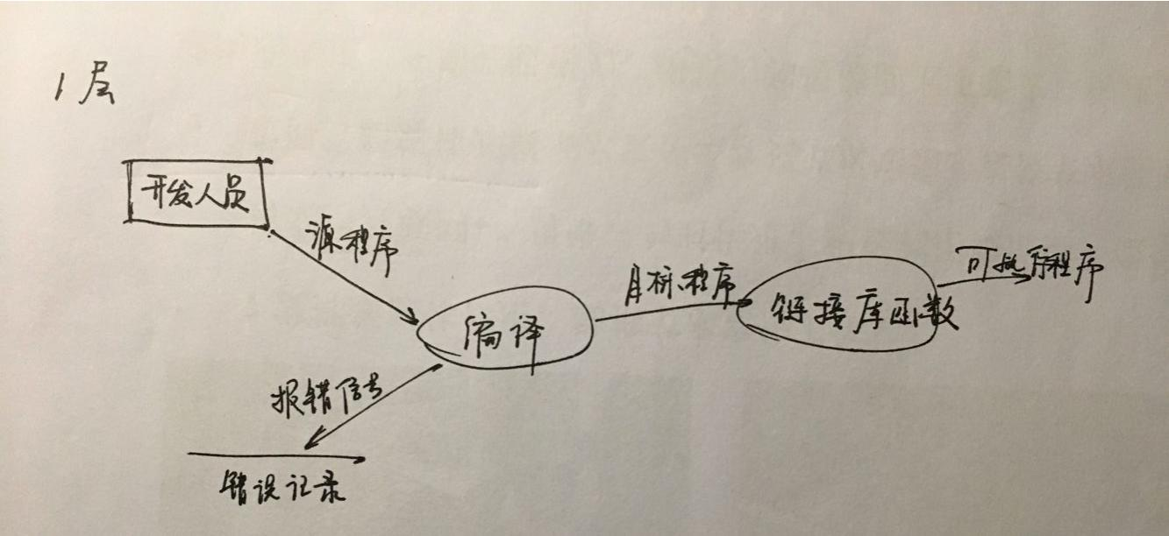

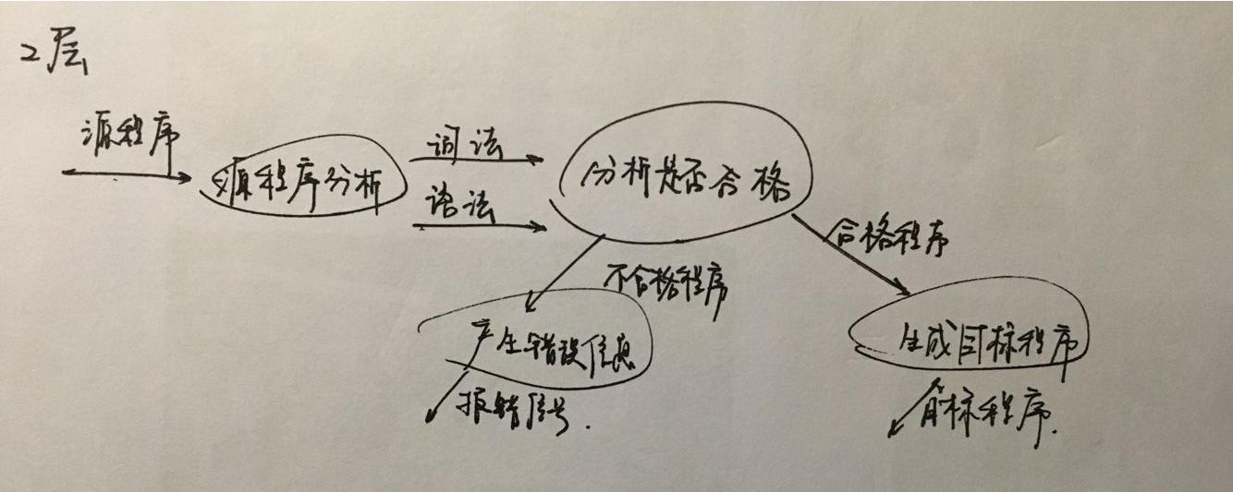

小结：

1、便于用户表达功能需求和数据需求及其联系；

2、便于两类人员共同理解现行系统和规划系统的框架；

3、清晰表达数据流的情况；

4、有利于系统建模。